“茄子网”
项目计划书

文档编号：SDP-2008-02-031
文档版本：1.0.1

XXX公司开发部

文档控制信息

基本信息
文档标题 | Error: Reference source not found
文档编号 | SDP-2008-02-0314
文档版本 | 1.0.1
关键词 | Error: Reference source not found
修订人 | 陈彦
修订时间 | Error: Reference source not found4

版本历史
版本号 | 修订人 | 修订时间 | 修订内容
1.0.0 | A | 2009-08-14 | 创建

目录
文档控制信息 i
1. 项目概述 1
1.1 项目名称 1
1.2 项目目标 1
2. 项目组结构 1
3. 资源计划 2
3.1 设备需求 2
4. 成本计划 2
4.1 项目费用预算 2
5. 质量控制计划 3
5.1 质量控制目标 3
5.2 质量控制原则 3
5.3 质量控制方法 3
6. 风险控制计划 3
6.1 风险评估 3
6.2 风险控制方法 3
7. 验收计划 3

项目概述

项目名称
“茄子网”开发项目

项目目标
“茄子网”是一个定位于互联网、手机等便捷上网设备分享图片的网站。网站通过发展大量的注册用户，宣扬茄子文化，并通过增值服务来获得盈利。
“茄子网”最终将把旅游、摄影器材销售、照片冲印、酒店预订等多项业务组合在一起，形成一个产业链。“茄子网”将在产业链中起主导作用，并推广茄子文化。

项目组结构
“茄子网”开发项目组的人员结构如下图所示：

项目发展规划

开发

茄子网正式上线

首先完成基本框架的功能开发，网站正式上线。

包含功能：注册、登录、上传图片、浏览图片、删除图片、评论、标记

完善的权限管理与消息系统

完成权限管理和消息系统，为后期功能做好准备。
包含功能：
- 图片的分类管理、图片浏览、删除权限管理、图片短期共享

- 用户可以跟踪其他用户的状态：上传新图片、评论图片、浏览图片；用户给用户发送消息、邮件

3)短信、PUSH、彩信的通信，收费项目

4)用户群组的建立，具有共同爱好的人员可以一起交流

用户职业分类

对用户进行职业分类，并提供高级功能。

包含功能：

- 用户分为：具有图片处理技能的人员，相片冲印店员，旅游公司人员，摄影爱好人员，景区住宿营业员，其他人员

- 具有图片处理技能人员可以为普通人员、相片冲印店提供免费或者收费的照片处理服务

- 相片冲印店员可以在网上获得照片冲洗业务

- 旅游公司人员加盟茄子网，以茄子网的文化来吸引生意

- 摄影爱好者可以在这里交朋友，讨论技术，一起户外

- 其他人员可以通过付费或者免费的获得照片处理、照片冲印、酒店预订等服务

推广

- 制作茄子网标志T恤通过各种活动赠送

- 举办照片处理大赛，胜者获得免费的照片冲印机会，并且能够提高自身照片处理能力的认可度，赢得更多有偿的照片处理订单

- 举办摄影大赛获取旅游机会，通过活动进一步宣传茄子文化

附：在活动举办过程中已经涉及到了与照片冲洗店、旅游公司、酒店等的合作。

业务描述
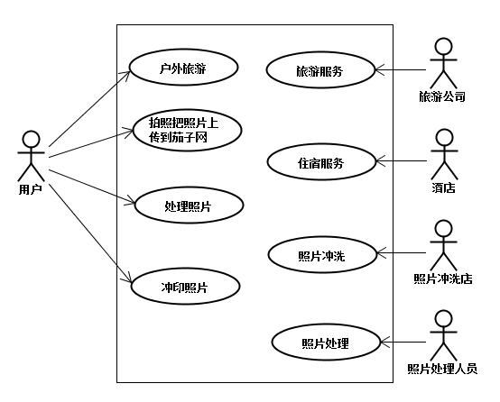

如上图，实际操作会更复杂，根据用户的需求，选择范围更大！

- 选择照片处理人员

▪用户可以自己选择处理人员为自己处理照片
▪由照片冲洗店寻找的固定的处理人员为其处理照片

- 选择冲洗店

▪用户可以通过GPS地图，寻找自己想要冲洗的店，照片可能是自己用，可能是亲戚朋友所住的城市，这样减少了照片邮寄费用

- 旅游公司

▪这类公司主要是打上“茄子网”的称号，“茄子网”用户也可以获得一些优惠，本着互惠互利的原则合作

- 住宿酒店

▪同样，酒店拥有“茄子网”的称号，用户可以在“茄子网”上直接预订房间。酒店也本着“茄子网”的文化做好服务。

- 照片处理人员

▪这类人员具有一定专业技能，可以通过劳动获得报酬。

▪为普通用户或者相片冲洗店处理照片

▪制作手机桌面、彩信、画册供用户免费或收费下载

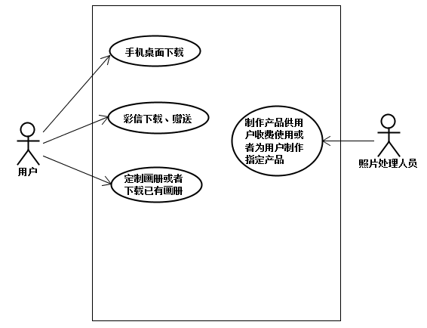

- 普通用户

▪看到好看的手机桌面可以通过“茄子网”发送push把地址发送到手机上下载

▪对于制作好的彩信可以直接发送到指定手机

▪免费下载相册观看，相册中包含广告

▪请人为自己定做：手机桌面、彩信、相册，可用于赠送亲人朋友等

▪自己有好的照片，可以通过“茄子网”把图片地址群发给自己想发送的用户

资源计划

设备需求

成本计划

项目费用预算

质量控制计划

质量控制目标
（略）

质量控制原则
（略）

质量控制方法
（略）

风险控制计划

风险评估
（略）

风险控制方法
（略）

验收计划
（略）

